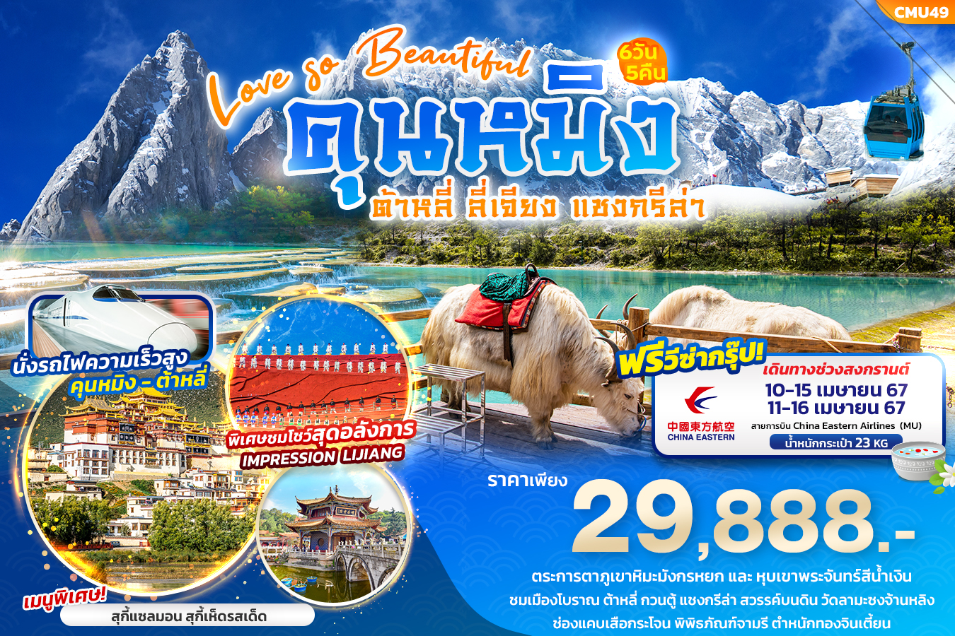

CMU49 Love So Beautiful
คุนหมิง ต้าหลี่ ลี่เจียง แชงกรีล่า 6วัน 5คืน
ตระการตา ภูเขาหิมะมังกรหยก และ หุบเขาพระจันทร์สีน้ำเงิน
ชมเมืองโบราณ ต้าหลี่ กวนตู้ ลี่เจียง แชงกรีล่า สวรรค์บนดิน
ชมความงาม วัดลามะซงจ้านหลิง วัดหยวนทง ช่องแคบเสือกระโจน
พิพิธภัณฑ์จามรี ตำหนักทองจินเตี้ยน
ช้อปปิ้ง ตลาดไนท์บาซาร์ ซุ้มประตูม้าทองและไก่มรกต
พิเศษชมโชว์ สุดอลังการ IMPRESSION LIJIANG
เมนูพิเศษ!! สุกี้แซลมอน,สุกี้เห็ดรสเด็ด

เดินทางโดยสายการบิน China Eastern Airlines (MU) น้ำหนักสัมภาระโหลดใต้ท้องเครื่อง 1 ใบไม่เกิน 23 Kg. / CARRY ON 7 Kg.
วันเดินทาง | ราคาผู้ใหญ่  (บาท) | ราคาเด็ก  (บาท) | พักเดี่ยว/เดินทางท่านเดียว เพิ่ม (บาท) | ที่นั่ง | หมายเหตุ
10-15 เมษายน 2567 | 29,888 | ไม่มีราคาเด็ก  (เด็ก INF อายุไม่เกิน 2 ปี ราคา 13,000 บาท | 7,500 | 24
11-16 เมษายน 2567 | 29,888 |  |  | 20
*ราคารวมค่าวีซ่าแบบกรุ๊ปเรียบร้อย (ส่งไฟล์รูปถ่าย และ ถ่ายหน้า passport มาเท่านั้น)

วันที่ | โปรแกรมท่องเที่ยว | เช้า | เที่ยง | เย็น | โรงแรม
1 | ท่าอากาศยานนานาชาติสุวรรณภูมิ - ท่าอากาศยานนานาชาติคุนหมิงฉางสุ่ย MU742 BKK-KMG 15.55-19.35  - เมืองคุนหมิง - ตลาดไนท์บาซาร์ |  |  |  | LONG WAY HOTEL /  PIN HUA YUE JIA HOTEL 4*  หรือระดับใกล้เคียงกัน
2 | เมืองคุนหมิง - นั่งรถไฟความเร็วสูง - เมืองต้าหลี่ - ผ่านชมเจดีย์สามองค์ – เมืองโบราณต้าหลี่ – แชงกรีล่า – พิพิธภัณฑ์จามรี - เมืองโบราณแชงกรีล่า |  |  |  | BA LA GE ZONG HOTEL 4*  หรือระดับใกล้เคียงกัน
3 | วัดลามะซงจ้านหลิง - ช่องแคบเสือกระโจน (ไม่รวมค่าบันไดเลื่อน) - ลี่เจียง – เมืองเก่าลี่เจียง |  |  |  | LUCKY DRAGON HOTEL 4*  หรือระดับใกล้เคียงกัน
4 | ภูเขาหิมะมังกรหยก+นั่งกระเช้าใหญ่ - ชมโชว์ IMPRESSION LIJIANG - หุบเขาสีน้ำเงิน ไป๋สุ่ยเหอ (รวมค่ารถรางไป-กลับ) – ร้านบัวหิมะ - เมืองฉู่สง |  |  |  | WEN DING HOTEL 4*  หรือระดับใกล้เคียงกัน
5 | เมืองฉู่สง - เมืองคุนหมิง – ตำหนักทองจินเตี้ยน – ร้านหยก เมืองโบราณกวนตู้ – ร้านผ้าไหม – ซุ้มประตูม้าทองและไก่มรกต |  |  |  | LONG WAY HOTEL /  PIN HUA YUE JIA HOTEL 4*  หรือระดับใกล้เคียงกัน
6 | วัดหยวนทง - ท่าอากาศยานนานาชาติคุนหมิงฉางสุ่ย –  ท่าอากาศยานนานาชาติสุวรรณภูมิ  MU741 KMU-BKK 13.15-14.55

FLIGHT:
DEPARTURE: MU742 BKK-KMG 15.55- 19.35
RETURN : MU741 KMU-BKK 13.15-14.55
วันที่หนึ่ง ท่าอากาศยานนานาชาติสุวรรณภูมิ - ท่าอากาศยานนานาชาติคุนหมิงฉางสุ่ย – เมืองคุนหมิง - ตลาดไนท์บาซาร์

12.00 น. พร้อมกัน ณ ท่าอากาศยานนานาชาติสุวรรณภูมิ อาคารผู้โดยสารขาออกระหว่างประเทศ ชั้น 3 เคาน์เตอร์สายการบิน
China Eastern Airlines (MU) โดยมีเจ้าหน้าที่บริษัทฯ คอยต้อนรับอำนวยความสะดวกด้านเอกสาร
15.55 น. นำท่านเดินทางสู่ ท่าอากาศยานนานาชาติคุนหมิงฉางสุ่ย ประเทศจีน โดย China Eastern Airlines (MU) เที่ยวบินที MU742
19.35 น. เดินทางถึง ท่าอากาศยานนานาชาติคุนหมิงฉางสุ่ย ประเทศจีน นำท่านสู่ขั้นตอนการตรวจคนเข้าเมืองและศุลกากร
(เวลาท้องถิ่นที่ประเทศจีนเร็วกว่าประเทศไทย 1 ชั่วโมง)
เมืองคุนหมิง เป็นเมืองหลวงและเป็นเมืองที่ใหญ่ที่สุดในมณฑลยูนนาน ตั้งอยู่ทางตะวันตกเฉียงใต้ของประเทศจีน มีขนาดใหญ่ที่สุดเป็นอันดับ 6 จากทั้งหมด 27 มณฑล คุนหมิงได้ชื่อว่าเป็นเมืองแห่งฤดูใบไม้ผลิ ทำให้มีอากาศเย็นสบายตลอดทั้งปี จึงทำให้มีทัศนียภาพสวยงามมากมาย จนได้สมญานามว่า “นครแห่งฤดูใบไม้ผลิ” นำท่านอิสระช้อปปิ้งตลาดไนท์บาซาร์ มีสินค้าให้ท่านเลือกซื้อ เช่นร้านอาหารพื้นเมือง ของสด ผักผลไม้ อาหารพร้อมทาน เสื้อผ้าและสินค้าอื่นๆ มากมาย
เย็น อิสระอาหารเย็นตามอัธยาศัยเพื่อไม่กวนเวลาของท่าน
ที่พัก : LONG WAY HOTEL / PIN HUA YUE JIA HOTEL 4* หรือระดับใกล้เคียงกัน
(ชื่อโรงแรมที่ท่านพัก ทางบริษัทจะทำการแจ้งพร้อมใบนัดหมาย 5-7 วัน ก่อนวันเดินทาง)
วันที่สอง เมืองคุนหมิง - นั่งรถไฟความเร็วสูง - เมืองต้าหลี่ - ผ่านชมเจดีย์สามองค์ - เมืองโบราณต้าหลี่ – แชงกรีล่า –
พิพิธภัณฑ์จามรี - เมืองโบราณแชงกรีล่า อาหาร เช้า,เที่ยง,เย็น

เช้า รับประทานอาหารเช้า (มื้อที่1)
เปิดประสบการณ์ใหม่ นำทุกท่านออกจากเมืองคุนหมิงโดยการนั่งรถไฟความเร็วสูงสู่เมืองต้าหลี่ เดินทางเข้าสู่เมืองต้า
หลี่ เขตปกครองตนเองทางตะวันตกเฉียงใต้ของจีน ในมณฑลยูนนานตั้งอยู่ระหว่างทะเลสาบเอ๋อไห่กับภูเขาฉางซานที่ระดับ 1,975 เมตร นำท่านผ่านชมเจดีย์สามองค์ หรือซานถ่านที่เป็นสัญลักษณ์ของเมืองต้าหลี่ที่โดดเด่นงดงามอยู่ริมทะเลสาบเอ๋อไห่ ประกอบด้วยเจดีย์สีขาวสวยงาม 3 องค์ โดยองค์กลางมีความสูงถึง 70 เมตร ซึ่งสร้างขึ้นในสมัยราชวงศ์ถัง จึงมีลักษณะเหมือนกับเจดีย์ในเมืองซีอาน ส่วนองค์เล็กอีก 2 องค์ สร้างเพิ่มเติมทีหลังในราชวงศ์หยวนซึ่งเป็นพุทธศาสนากำลังได้รับความนิยมสูงสุดในประเทศจีน เจดีย์ 3 องค์ มีอายุกว่า 1,000 ปี และได้มีการบูรณะเจดีย์เหล่านี้ในช่วง ค.ศ. 1978 ก็ได้ค้นพบโบราณวัตถุจากศตวรรษที่ 7-10 กว่า 600 ชิ้น ในองค์เจดีย์
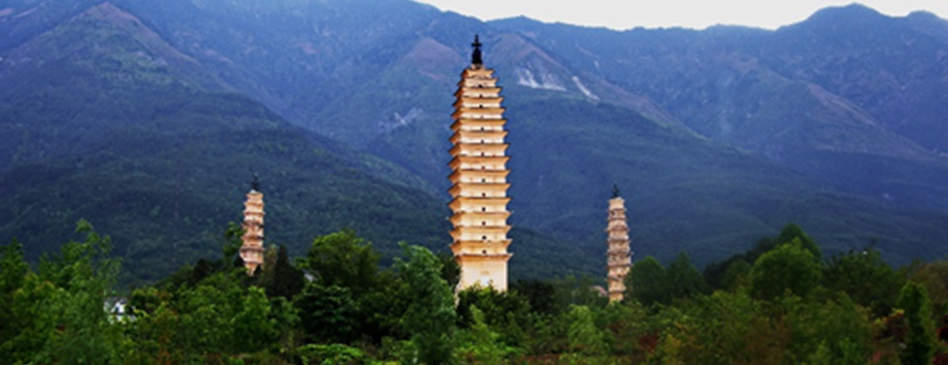

เที่ยง รับประทานอาหารเที่ยง (มื้อที่2)
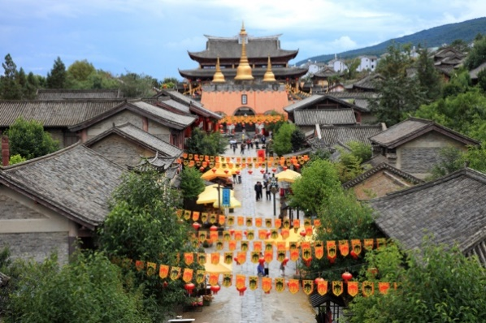
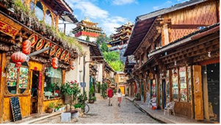
นำทุกท่านสู่เมืองโบราณต้าหลี่ (Dali Old Town) เป็นสถานที่ที่มีชื่อเสียงมากที่สุดในเมือง และมีกลิ่นอายความโบราณที่มีอายุยาวนานกว่า 1,200 ปี เคยเป็นศูนย์กลางการปกครองที่เจริญรุ่งเรื่อง ภายในมีหอคอยเคยถูกทำลายแต่ก็ซ้อมแซมจนกลับมาเหมือนเดิมอีกครั้ง และยังมีร้านขายของต่างๆ ให้ท่านเลือกซื้อเลือกชมอย่างมากมาย จากนั้นนำท่านนั่งรถบัสปรับอากาศเพื่อเดินทางสู่ เมืองจงเตี้ยน หรือ แชงการีล่า จะมองเห็นภูเขาสูงมีหิมะปกคลุมเกือบตลอดทั้งปี เป็นเมืองที่อยู่ติดกับทิเบตสาธารณะรัฐประชาชนจีนเมืองจงเตี้ยนเป็นเมืองที่มีความสวยงามทางธรรมชาติและวัฒนธรรมของชาวทิเบต นำทุกท่านสู่พิพิธภัณฑ์จามรี พิพิธภัณฑ์ที่เล่าความเป็นมาอย่างยาวนานเกี่ยวกับจามรี พร้อมโซนจัดแสดงรูปภาพและรูปปั้น โซนการแสดงการผลิตอาหารจากจามรี เพราะที่นี้ถือเป็นฐานโรงงานอุตสาหกรรมการผลิตอาหารแปรรูปจากจามรี อีกด้วยและนำท่านชมเมืองโบราณแชงกรีล่า อยู่ในเมืองแชงกรีล่าบ้านเรือนส่วนใหญ่จะเป็นบ้านไม้ในสไตล์ทิเบต ที่สร้างขึ้นมาเพื่อต้องการสื่อให้นักท่องเที่ยว รู้ความเป็นมาและย้อนเวลาไปสู่อดีตแชงกรีลา เมืองเก่าจงเตี้ยน ตั้งอยู่ติดกับยอดเขาเล็กๆ
เย็น รับประทานอาหารเย็น (มื้อที่3)
ที่พัก : BA LA GE ZONG HOTEL 4* หรือระดับใกล้เคียงกัน
(ชื่อโรงแรมที่ท่านพัก ทางบริษัทจะทำการแจ้งพร้อมใบนัดหมาย 5-7 วัน ก่อนวันเดินทาง)
วันที่สาม วัดลามะซงจ้านหลิง - ช่องแคบเสือกระโจน (ไม่รวมค่าบันไดเลื่อน) - เมืองลี่เจียง – เมืองโบราณลี่เจียง อาหาร เช้า, เที่ยง ,เย็น

เช้า รับประทานอาหารเช้า (มื้อที่4)
นำท่านเดินทางสู่วัดลามะซงจ้านหลิง สร้างขึ้นในปี ค.ศ. 1679 เป็นวัดลามะที่มีอายุเก่าแก่กว่า 300 ปี มีพระลามะจำพรรษาอยู่กว่า 700 รูป สร้างขึ้นโดยดะไลลามะองค์ที่ 5 มีโบราณวัตถุมากมาย รวมทั้งรูปปั้นทองสัมฤทธิ์ที่มีชื่อเสียงมากที่สุด
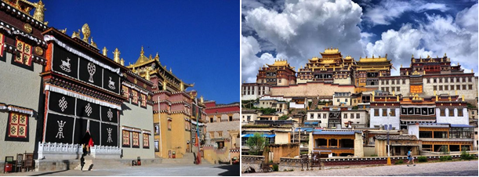

นำท่านชมช่องแคบเสือกระโจน(ค่าทัวร์ไม่รวมค่าบันไดเลื่อน) ตั้งอยู่ระหว่างทางแยกของเมืองลี่เจียงและเมืองจงเตี้ยน เป็นหุบเขาในช่วงที่แม่น้ำแยงซีไหลลงมาจากจินซาเจียง (แม่น้ำทรายทอง) น้ำบริเวณนี้ไหลเชี่ยวมาก ช่วงที่แคบที่สุดมีความกว้างเพียง 30 เมตร เล่าว่า ในอดีตช่องแคบนี้มีเสือกระโดดข้ามไปยังฝั่งตรงข้ามได้ เนื่องจากกลางแม่น้ำบริเวณนี้มีหินที่เรียกว่า “หินเสือกระโดด” ซึ่งก้อนหินมีความสูงกว่า 13 เมตร จึงเป็นที่มาของชื่อ “ช่องแคบเสือกระโจน”
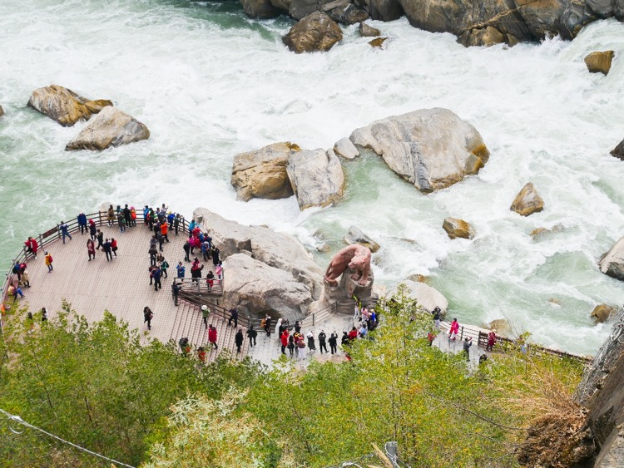

เที่ยง รับประทานอาหารเที่ยง (มื้อที่5)
นำท่านเดินทางสู่เมืองลี่เจียง เป็นเมืองซึ่งตั้งอยู่ในหุบเขาที่มีทัศนียภาพงดงาม เป็นถิ่นที่อยู่ของชาวหน่าซี นำทุกท่านชมเมืองโบราณลี่เจียง เมืองเก่ากว่า 800 ปี ที่มีสถาปัตยกรรม ประวัติศาสตร์และวัฒนธรรมแตกต่างไปจากเมืองโบราณอื่นๆของจีน เนื่องจากเป็นเมืองที่เป็นที่ตั้งรกรากของชาวหน่าซี หรือนาซี มาตั้งแต่สมัยโบราณ เมืองนี้ยังได้รับการขนานนามว่า "เวนิสแห่งตะวันออก" และเป็นเมืองมรดกโลกอีกด้วย เมืองโบราณลี่เจียงเองก็ยังคงรักษาความงามในอดีตไว้ได้เป็นอย่างดี มีทางเดินที่ปูด้วยหินอัดแน่น อาคารไม้แบบจีนโบราณ ลำธารที่ไหลผ่านเกือบทุกหลังคาเรือน สะพานโค้งหินเก่าแก่ ต้นหลิวริมลำธารที่กิ่งใบลู่ไหวไปตามสายลม ถนนแต่ละสายในเขตเมืองเก่าจะมาบรรจบกันที่ตลาดสี่เหลี่ยม “ซื่อฟางเจีย” ศูนย์กลางการซื้อขายสินค้า
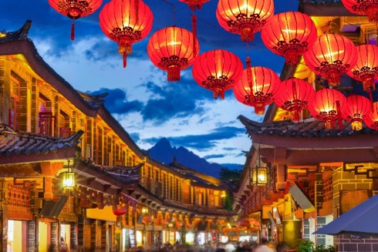
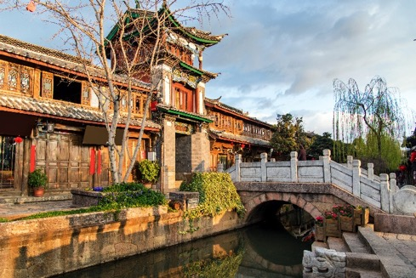

เย็น รับประทานอาหารเย็น (มื้อที่6)
ที่พัก : LUCKY DRAGON HOTEL 4* หรือระดับใกล้เคียงกัน
(ชื่อโรงแรมที่ท่านพัก ทางบริษัทจะทำการแจ้งพร้อมใบนัดหมาย 5-7 วัน ก่อนวันเดินทาง)
วันที่สี่ ภูเขาหิมะมังกรหยก+นั่งกระเช้าใหญ่ - โชว์ IMPRESSION LIJIANG - หุบเขาสีน้ำเงิน ไป๋สุ่ยเหอ (รวมค่ารถรางไป-กลับ)
– ร้านบัวหิมะ – เมืองฉู่สง อาหาร เช้า, เที่ยง ,เย็น

เช้า รับประทานอาหารเช้า (มื้อที่7)
นำทุกท่านเดินทางสู่ภูเขาหิมะมังกรหยก ตั้งอยู่ทางตะวันตกเฉียงเหนือของเมืองเก่าลี่เจียง เป็นภูเขาสูงที่ตั้งตระหง่าน ซึ่งมีหิมะปกคลุมอยู่ตลอดทั้งปี จากนั้นนำท่านนั่งกระเช้าไฟฟ้า(กระเช้าใหญ่) ขึ้นสู่บริเวณจุดชมวิว บนเขาหิมะมังกรหยก ให้ท่านได้สัมผัสความหนาวเย็นและยิ่งใหญ่ของภูเขาแห่งนี้
*กรณีกระเช้าใหญ่ปิด จะเปลี่ยนมาขึ้นกระเช้าเล็กแทน โดยไม่ต้องแจ้งให้ทราบล่วงหน้า*
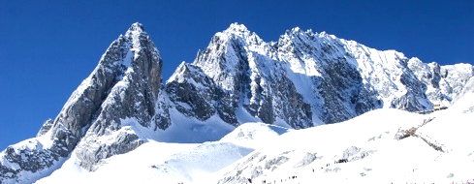

จากนั้นนำท่านชมโชว์ IMPRESSION LIJIANG ผู้กำกับชื่อก้องโลก จาง อวี้โหมวได้เนรมิตให้ภูเขาหิมะมังกรหยกเป็นฉากหลังและบริเวณทุ่งหญ้าเป็นเวทีการแสดง ใช้นักแสดงกว่า 600 ชีวิต
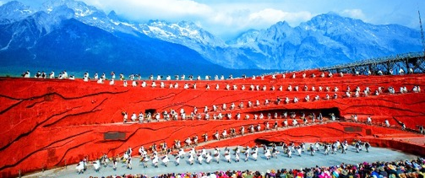

เที่ยง รับประทานอาหารเที่ยง (มื้อที่8)
นำท่านสู่หุบเขาพระจันทร์สีน้ำเงิน(The Valley of Blue Moon) (ค่าทัวร์รวมค่ารถรางไป-กลับ) ชมความงดงามผืนน้ำสีเทอ-ควอยซ์ของ ทะเลสาบไป๋สุยเหอ ทะเลสาบที่อยู่อีกด้านหนึ่งของภูเขาหิมะมังกรหยก น้ำในทะเลสาบแห่งนี้ไหลลงมาจากการละลายของหิมะบนภูเขาหิมะมังกรหยก สามารถเดิมชมความสวยของทะเลสาบได้ตลอดระยะทาง
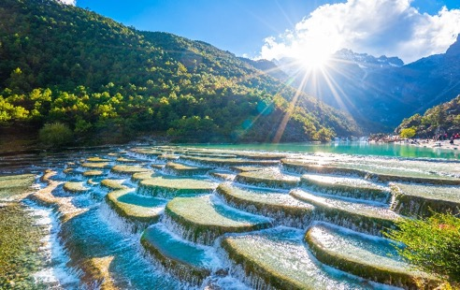
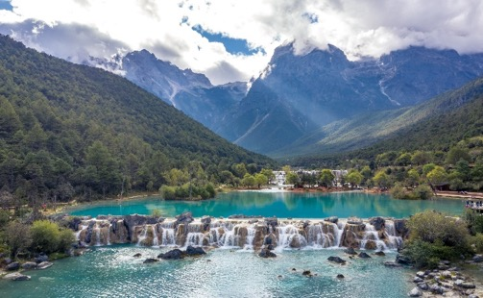

จากนั้นนำท่านชมร้านบัวหิมะ และศูนย์นวดแพทย์แผนโบราณจีนนวดฝ่าเท้าเพื่อสุขภาพผ่อนคลายความเมื่อยล้ากับยานวดขนาดพิเศษสูตรเดียวไม่ซ้ำใครพร้อมชมครีมเป่าซู่ถังหรือที่รู้จักกันดีในชื่อ “ครีมบัวหิมะ” สรรพคุณเป็นเลิศในด้านรักษาแผลไฟไหม้ผุพอง แมลงกัดต่อยเป็นยาสามัญประจำบ้าน นำท่านเดินทางสู่ เมือง“ฉู่สง” หรือ“Chuxiong” เป็นเมืองหลักของเขตปกครองตนเองชนชาติหยี เป็นเมืองเล็กๆ อยู่ระหว่างคุนหมิง-ต้าหลี่
เย็น รับประทานอาหารเย็น (มื้อที่9)
ที่พัก : WEN DING HOTEL 4* หรือระดับใกล้เคียงกัน
(ชื่อโรงแรมที่ท่านพัก ทางบริษัทจะทำการแจ้งพร้อมใบนัดหมาย 5-7 วัน ก่อนวันเดินทาง)
วันที่ห้า เมืองฉู่สง –เมืองคุนหมิง – ตำหนักทองจินเตี้ยน - ร้านหยก – เมืองโบราณกวนตู้ – ร้านผ้าไหม – ซุ้มประตูม้าทองไก่มรกต อาหาร เช้า, เที่ยง ,เย็น

เช้า รับประทานอาหารเช้า (มื้อที่10)
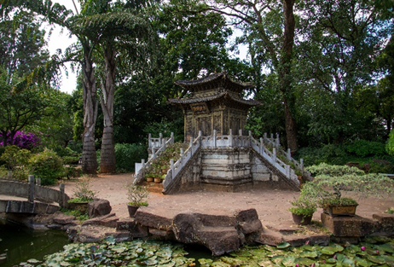
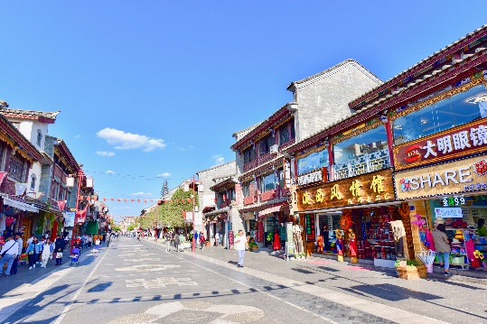
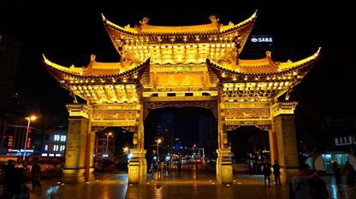
ออกจากเมืองฉู่สง เพื่อเดินทางกลับสู่เมืองคุนหมิง เดินทางถึงเมืองคุน
หมิง จากนั้นให้ท่านชมตำหนักทองจินเตี้ยนตำหนักแห่งนี้ตั้งอยู่บนภูเขา
หมิงฟ่งซาน สาเหตุที่ทำให้ตำหนักแห่งนี้ถูกเรียกว่า “ตำหนักทอง” เนื่องจากถูกสร้างขึ้นด้วยทองเหลืองทั้งหลัง มีน้ำหนักกว่า 380 ตัน ซึ่งถือได้ว่าเป็นสิ่งปลูกสร้างทองเหลืองที่ใหญ่ที่สุดของจีน ที่สำคัญยังเป็นสถานที่อันศักดิ์สิทธิ์ของชาวจีนทั้งอดีตและในปัจจุบัน ผู้คนส่วนใหญ่นิยมมากราบไหว้ขอพรในด้านสุขภาพและการเงิน นำท่านสู่ร้านหยก ซึ่งเป็นเครื่องประดับนำโชค มีทั้งเครื่องประดับและของตกแต่งบ้านให้ท่านได้เลือกซื้อเป็นของฝากล้ำค่า สมควรแก่เวลา นำทุกท่านชมเมืองโบราณกวนตู้ บรรยากาศและกลิ่นอายยังคงความโบราณเอาไว้เพื่อสะท้อนความเป็นอยู่และคงรักษาสถาปัตยกรรมแบบจีนโบราณเอาไว้ เป็นแหล่งช้อปปิ้ง เสื้อผ้า อาหาร ขนมของชาวจีนพื้นเมือง พื้นที่ในส่วนกลางเป็นลานอเนกประสงค์ ยังมีส่วนด้านหลังของเมืองเป็นพื้นที่ของวัดลามะหรือวัดทิเบต
เที่ยง รับประทานอาหารเที่ยง (มื้อที่11)
ให้ท่านได้เลือกชมผ้าไหมจีน มีสินค้าผ้าไหมหลากหลายลวดลายและสีต่างๆ ให้ท่านเลือกชมมากมาย นำท่านอิสระช้อปปิ้งที่ซุ้มประตูม้าทองและไก่มรกต ตั้งอยู่ตอนกลางของถนนจินปี้ลู่ ซึ่งเป็นถนนที่เก่าแก่ที่สุดของเมืองคุน
หมิง มีซุ้มประตูม้าทองและซุ้มประตูไก่มรกต ซึ่งภาษาจีนเรียกว่าจินหม่าและปี้จี และเป็นที่มาของชื่อถนนแห่งนี้ โดยซุ้มม้าทองและไก่มรกตมีอายุร่วม 400 ปี สร้างขึ้นในสมัยราชวงศ์หมิง ในถนนย่านการค้าแห่งนี้ แหล่งเสื้อผ้าแบรนด์เนมทั้งของจีนและต่างประเทศ เครื่องประดับอัญมณีชั้นเยี่ยม ร้านเครื่องดื่ม ร้านอาหารพื้นเมือง และร้านขายของที่ระลึก ฯลฯ นอกจากนี้ยังมีสิ่งอำนวยความสะดวกอื่นๆ อีกมากมาย
เย็น รับประทานอาหารเย็น (มื้อที่12)
ที่พัก : LONG WAY HOTEL / PIN HUA YUE JIA HOTEL 4* หรือระดับใกล้เคียงกัน
(ชื่อโรงแรมที่ท่านพัก ทางบริษัทจะทำการแจ้งพร้อมใบนัดหมาย 5-7 วัน ก่อนวันเดินทาง)
วันที่หก วัดหยวนทง - ท่าอากาศยานนานาชาติคุนหมิงฉางสุ่ย - ท่าอากาศยานนานาชาติสุวรรณภูมิ อาหาร เช้า

เช้า รับประทานอาหารเช้า (มื้อที่13)
นำทุกท่านสู่วัดหยวนทง เป็นวัดที่ใหญ่และเก่าแก่ที่สุดในเมืองคุนหมิง สร้างมาตั้งแต่สมัยราชวงศ์ถังมีอายุยาวนานประมาณ 1,200 กว่าปี แต่การสร้างวัดแห่งนี้ดูแล้วจะแปลกตากว่าวัดอื่นๆ ในจีน เพราะปกติแล้วการสร้างวัดของจีนส่วนมากจะต้องสร้างอยู่บนภูเขา แต่วัดหยวนทงสร้างวัดต่ำกว่าภูเขา โดยวิหารจะอยู่ต่ำที่สุด เนื่องจากวัดแห่งนี้ไม่ได้สร้างขึ้นเพื่อเป็นวัดโดยตรง แต่เคยเป็นศาลเจ้าแม่กวนอิมมาก่อน วัดหยวนทงที่เห็นอยู่นี้เป็นลักษณะของวัดในสมัยราชวงศ์ชิง
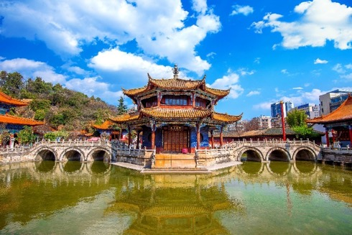
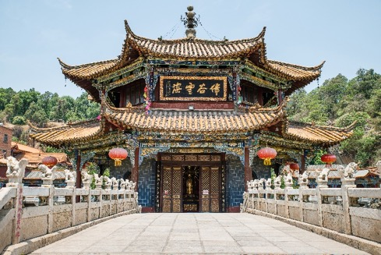

นำทุกท่านเดินทางสู่ ท่าอากาศยานนานาชาติคุนหมิงฉางสุ่ย ประเทศจีน
13.15 น. เพื่อเดินทางกลับสู่ ประเทศไทย โดยสายการบิน China Eastern Airlines (MU) เที่ยวบินที MU741
14.55 น. เดินทางถึง ท่าอากาศยานนานาชาติสุวรรณภูมิ ประเทศไทย สู่ขั้นตอนการตรวจคนเข้าเมืองและศุลกากร

*******************************************
หมายเหตุ* โปรแกรมอาจมีการสลับวันหรือเปลี่ยนแปลงไปตามความเหมาะสมโดยไม่แจ้งให้ทราบล่วงหน้า
ขึ้นอยู่กับตามสถานการณ์ท้องถิ่น สถานที่ท่องเที่ยว เทศกาล หรือ สภาพอากาศท้องถิ่น ณ เวลานั้น
ทั้งนี้การเปลี่ยนทางบริษัทจะคำนึงถึงประโยชน์และความปลอดภัยของทุกท่านเป็นหลักสำคัญ
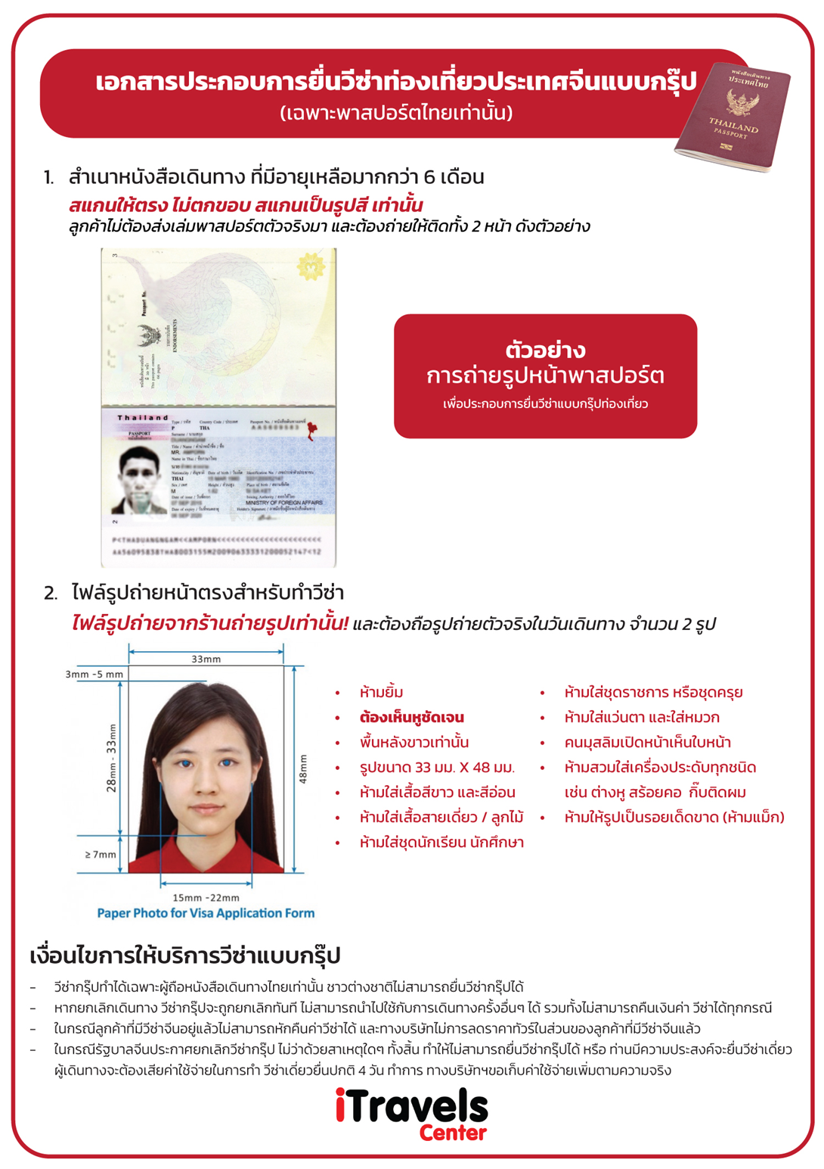

เงื่อนไขการให้บริการ
► การเดินทางครั้งนี้จะต้องมีจำนวน 15 ท่านขึ้นไป กรณีไม่ถึงจำนวนดังกล่าว
- จะส่งจอยน์ทัวร์กับบริษัทที่มีโปรแกรมใกล้เคียงกัน
- หรือเลื่อน หรือยกเลิกการออกเดินทาง โดยทางบริษัทฯ จะทำการแจ้งให้ท่านทราบล่วงหน้าก่อนการเดินทาง 15 วัน
- หรือขอสงวนสิทธิในการปรับราคาค่าบริการเพิ่ม (ในกรณีที่ผู้เดินทางไม่ถึง 15 ท่าน และท่านยังประสงค์เดินทางต่อ) โดยทางบริษัทจะทำการแจ้งให้ท่านทราบก่อนล่วงหน้า
► ในกรณีที่ลูกค้าต้องออกตั๋วโดยสารภายในประเทศ กรุณาติดต่อเจ้าหน้าที่ของบริษัทฯ ก่อนทุกครั้ง มิฉะนั้นทางบริษัทจะไม่ รับผิดชอบใดๆ ทั้งสิ้น
► การจองทัวร์และชำระค่าบริการ
- กรุณาชำระค่ามัดจำ ท่านละ 15,000 บาท
- ค่าทัวร์ส่วนที่เหลือชำระ 15-20 วันก่อนออกเดินทาง กรณีบริษัทฯ ต้องออกตั๋วหรือวีซ่าออกใกล้วันเดินทางท่านจำเป็นต้องชำระค่าทัวร์ส่วนที่เหลือตามที่บริษัทกำหนดแจ้งเท่านั้น
**สำคัญ**สำเนาหน้าพาสปอร์ตผู้เดินทาง (จะต้องมีอายุเหลือมากกว่า 6 เดือน ก่อนหมดอายุนับจากวันเดินทางไป-กลับและจำนวนหน้าหนังสือเดินทางต้องเหลือว่างสำหรับติดวีซ่าไม่ต่ำกว่า 3 หน้า) **กรุณาตรวจสอบก่อนส่งให้บริษัทมิฉะนั้นทางบริษัทจะไม่รับผิดชอบกรณีพาสปอร์ตหมดอายุ ** กรุณาส่งพร้อมพร้อมหลักฐานการโอนเงินมัดจำ

เงื่อนไขการยกเลิก
- ยกเลิกก่อนการเดินทางตั้งแต่ 30 วันขึ้นไป คืนเงินค่าทัวร์โดยหักค่าใช้จ่ายที่เกิดขึ้นจริง
- ยกเลิกก่อนการเดินทาง 15-29 วัน ยึดเงิน 50% จากยอดที่ลูกค้าชำระมา และเก็บค่าใช้จ่ายที่เกิดขึ้นจริง(ถ้ามี)
- ยกเลิกก่อนการเดินทางน้อยกว่า 15 วัน ขอสงวนสิทธิ์ยึดเงินเต็มจำนวน
*กรณีมีเหตุยกเลิกทัวร์ โดยไม่ใช่ความผิดของบริษัททัวร์ คืนเงินค่าทัวร์โดยหักค่าใช้จ่ายที่เกิดขึ้นจริง(ถ้ามี)
*ค่าใช้จ่ายที่เกิดขึ้นจริง เช่น ค่ามัดจำตั๋วเครื่องบิน โรงแรม ค่าวีซ่า และค่าใช้จ่ายจำเป็นอื่นๆ
กรณีจองทัวร์วันหยุดเทศกาล วันหยุดนักขัตฤกษ์ วันหยุดยาวต่อเนื่อง
หากได้มีการแจ้งยกเลิกทัวร์ ทางบริษัทฯ ขอสงวนสิทธิ์เก็บค่าทัวร์ทั้งหมด โดยไม่มีเงื่อนไขใดๆ ทั้งสิ้น

อัตราค่าบริการนี้รวม
(บริษัท ดำเนินการให้ กรณียกเลิกทั้งหมด หรืออย่างใดอย่างหนึ่ง ไม่สามารถรีฟันด์เป็นเงินหรือการบริการอื่นๆ ได้)
- ค่าตั๋วโดยสารเครื่องบินไป-กลับ ชั้นประหยัดพร้อมค่าภาษีสนามบินทุกแห่งตามรายการทัวร์ข้างต้น (ตั๋วกรุ๊ปไม่สามารถUpgradeที่นั่ง ได้ และต้องเดินทางไป-กลับพร้อมตั๋วกรุ๊ปเท่านั้นไม่สามารถเลื่อนวันได้)
- ค่าวีซ่าแบบกรุ๊ป
- ค่าที่พักห้องละ 2-3 ท่าน ตามโรงแรมที่ระบุไว้ในรายการหรือ ระดับใกล้เคียงกัน
กรณีพัก 3 ท่านถ้าวันที่เข้าพักห้องโรงแรม ไม่มีห้อง TRP ( 3 ท่าน) อาจจำเป็นต้องแยกพัก 2 ห้อง (มีค่าใช้จ่ายพักเดี่ยวเพิ่ม)
กรณีห้อง TWIN BED (เตียงเดี่ยว 2 เตียง) ซึ่งโรงแรมไม่มีหรือเต็ม ทางบริษัทขอปรับเป็นห้อง DOUBLE BED แทนโดยมิต้องแจ้งให้ทราบล่วงหน้า หรือ หากต้องการห้องพักแบบ DOUBLE BED ( 1 เตียงใหญ่) ซึ่งโรงแรมไม่มีหรือเต็ม ทางบริษัทขอปรับเป็นห้อง TWIN BED แทนโดยมิต้องแจ้งให้ทราบล่วงหน้า
กรณีห้องพักในเมืองที่ระบุไว้ในโปรแกรมมีเทศกาลวันหยุด มีงานแฟร์ต่างๆ บริษัทฯ ขอจัดที่พักในเมืองใกล้เคียงแทน
- ค่าอาหาร ค่าเข้าชม และ ค่ายานพาหนะทุกชนิด ตามที่ระบุไว้ในรายการทัวร์ข้างต้น เจ้าหน้าที่บริษัทฯ คอยอำนวยความสะดวกตลอดการเดินทาง
- ค่าน้ำหนักกระเป๋าสายการบิน China Eastern Airlines (MU) สัมภาระโหลดใต้ท้อง 1 ใบไม่เกิน 23 กิโลกรัม ถือขึ้นเครื่องได้ 7 กิโลกรัม และค่าประกันวินาศภัยเครื่องบินตามเงื่อนไขของแต่ละสายการบินที่มีการเรียกเก็บ กรณีสัมภาระเกินท่านต้องเสียค่าปรับตามที่สายการบินเรียกเก็บ
- ค่าประกันอุบัติเหตุตามกรมธรรม์วงเงิน 1,000,000 บาท ค่ารักษาพยาบาล ตามเงื่อนไขของบริษัทฯ ประกันภัยที่บริษัททำไว้ ทั้งนี้ย่อมอยู่ในข้อจำกัดที่มีการตกลงไว้กับบริษัทประกันชีวิต ทุกกรณี ต้องมีใบเสร็จและเอกสารรับรองทางการแพทย์ จากหน่วยงานที่เกี่ยวข้อง เงื่อนไขนี้ไม่คุ้มครองโรคประจำตัว การสูญเสียทรัพย์สินส่วนตัวของผู้เดินทาง และไม่รวมประกันสุขภาพ ท่านสามารถสั่งซื้อประกันสุขภาพเพิ่มได้จากบริษัทประกันทั่วไป
- ค่าภาษีสนามบิน และค่าภาษีน้ำมันตามรายการทัวร์
- ค่ารถปรับอากาศนำเที่ยวตามระบุไว้ในรายการ พร้อมคนขับรถ (กฎหมายไม่อนุญาตให้คนขับรถเกิน 12 ช.ม./วัน
- ค่า Vat 7% และ ค่าภาษีหัก ณ ที่จ่าย 3%

อัตราค่าบริการนี้ไม่รวม
- ค่าทำหนังสือเดินทางไทย และเอกสารต่างด้าวต่างๆ
- ค่าใช้จ่ายอื่นๆ ที่นอกเหนือจากรายการระบุ อาทิเช่น ค่าอาหาร เครื่องดื่ม ค่าซักรีด ค่าโทรศัพท์ เป็นต้น
- ค่าภาษีทุกรายการคิดจากยอดบริการ, ค่าภาษีเดินทาง (ถ้ามีการเรียกเก็บ)
- ค่าภาษีน้ำมันที่สายการบินเรียกเก็บเพิ่มภายหลังจากทางบริษัทฯ ได้ออกตั๋วเครื่องบิน และได้ทำการขายโปรแกรมไปแล้ว
- ค่าพนักงานยกกระเป๋าที่โรงแรม
- หากกรณีทำค่าวีซ่าเดี่ยวชำระเพิ่มท่านละ 2,500 บาท
- ขออนุญาตเก็บค่าทิปไกด์วันแรก ณ สนามบิน ค่าทิปไกด์ คนขับรถ ท่านละ 1,500 บาท/ท่าน สำหรับหัวหน้าทัวร์แล้วแต่
ความประทับใจและน้ำใจจากท่าน

หมายเหตุ : กรุณาอ่านศึกษารายละเอียดทั้งหมดก่อนทำการจอง เพื่อความถูกต้องและความเข้าใจตรงกันระหว่างท่านลูกค้าและบริษัทฯ และเมื่อท่านตกลงชำระเงินมัดจำหรือค่าทัวร์ทั้งหมดกับทางบริษัทฯ แล้ว ทางบริษัทฯ จะถือว่าท่านได้ยอมรับเงื่อนไขข้อตกลงต่างๆ ทั้งหมด
      - บริษัทฯ ขอสงวนสิทธิ์ที่จะเลื่อนการเดินทางหรือปรับราคาค่าบริการขึ้นในกรณีที่มีผู้ร่วมคณะไม่ถึง 15 ท่าน
      - ค่าทัวร์สำหรับคนไทยที่ถือพาสปอร์ตไทยเท่านั้น
      - ขอสงวนสิทธิ์การเก็บค่าน้ำมันและภาษีสนามบินทุกแห่งเพิ่ม หากสายการบินมีการปรับขึ้นก่อนวันเดินทาง
      - บริษัทฯ ขอสงวนสิทธิ์ในการเปลี่ยนเที่ยวบิน โดยมิต้องแจ้งให้ทราบล่วงหน้าอันเนื่องจากสาเหตุต่างๆ
      - บริษัทฯ จะไม่รับผิดชอบใดๆ ทั้งสิ้น หากเกิดกรณีความล่าช้าจากสายการบิน, การยกเลิกบิน, การประท้วง, การนัดหยุดงาน,
การก่อการจลาจล, ภัยธรรมชาติ, การนำสิ่งของผิดกฎหมาย ซึ่งอยู่นอกเหนือความรับผิดชอบของบริษัทฯ
      - บริษัทฯ จะไม่รับผิดชอบใดๆ ทั้งสิ้น หากเกิดสิ่งของสูญหาย อันเนื่องเกิดจากความประมาทของท่าน, เกิดจากการโจรกรรม และ อุบัติเหตุจากความประมาทของนักท่องเที่ยวเอง
      - เมื่อท่านตกลงชำระเงินมัดจำหรือค่าทัวร์ทั้งหมดกับทางบริษัทฯ แล้วทางบริษัทฯ จะถือว่าท่านได้ยอมรับเงื่อนไขข้อตกลงต่างๆ ทั้งหมด
      - รายการนี้เป็นเพียงข้อเสนอที่ต้องได้รับการยืนยันจากบริษัทฯ อีกครั้งหนึ่ง หลังจากได้สำรองโรงแรมที่พักในต่างประเทศเรียบร้อยแล้ว โดยโรงแรมจัดในระดับใกล้เคียงกัน ซึ่งอาจจะปรับเปลี่ยนตามที่ระบุในโปรแกรม
      - การจัดการเรื่องห้องพัก เป็นสิทธิ์ของโรงแรมในการจัดห้องให้กับกรุ๊ปที่เข้าพัก โดยมีห้องพักสำหรับผู้สูบบุหรี่ / ปลอดบุหรี่ได้ โดยอาจจะขอเปลี่ยนห้องได้ตามความประสงค์ของผู้ที่พัก ทั้งนี้ขึ้นอยู่กับความพร้อมให้บริการของโรงแรม และไม่สามารถรับประกันได้
      - กรณีผู้เดินทางต้องการความช่วยเหลือเป็นพิเศษ อาทิเช่น ใช้วิลแชร์ กรุณาแจ้งบริษัทฯ อย่างน้อย 14 วัน ก่อนการเดินทาง มิฉะนั้น บริษัทฯ ไม่สามารถจัดการได้ล่วงหน้าได้
      - มัคคุเทศก์ พนักงานและตัวแทนของผู้จัด ไม่มีสิทธิ์ในการให้คำสัญญาใดๆ ทั้งสิ้นแทนผู้จัด นอกจากมีเอกสารลงนามโดยผู้มีอำนาจของผู้จัดกำกับเท่านั้น
      - ผู้จัดจะไม่รับผิดชอบและไม่สามารถคืนค่าใช้จ่ายต่างๆ ได้เนื่องจากเป็นการเหมาจ่ายกับตัวแทนต่างๆ ในกรณีที่ผู้เดินทางไม่ผ่านการพิจารณาในการตรวจคนเข้าเมือง-ออกเมือง ไม่ว่าจะเป็นกองตรวจคนเข้าเมืองหรือกรมแรงงานของทุกประเทศในรายการท่องเที่ยว อันเนื่องมาจากการกระทำที่ส่อไปในทางผิดกฎหมาย การหลบหนี เข้าออกเมือง เอกสารเดินทางไม่ถูกต้อง หรือ การถูกปฏิเสธในกรณีอื่นๆ

